**河池市2021年春季学期高二年级期末教学质量检测**

**化学**

**考生注意：**

1．本试卷分选择题和非选择题两部分。满分100分，考试时间90分钟。

2．考生作答时，请将答案答在答题卡上。选择题每小题选出答案后，用2B铅笔把答题卡上对应题目的答案标号涂黑；非选择题请用直径0.5毫米黑色墨水签字笔在答题卡上各题的答题区域内作答，**超出答题区域书写的答案无效，在试题卷、草稿纸上作答无效。**

3．本卷命题范围：高考范围。

4．可能用到的相对原子质量：H 1 B 11 C 12 N 14 O 16 Na 23 S 32 Cl 135.5 Ba 137

**一、选择题：本题共14小题，每小题3分，共42分。在每小题列出的四个选项中，只有一项符合题目要求。**

1．化学与生产、生活、科技、环境、传统文化等密切相关，下列说法正确的是（ ）

A．氟氯烃是安全、环保的制冷剂

B．碘是人体必需微量元素，所以要吃富含高碘酸的食物

C．用“84”消毒液来杀死埃博拉流感病毒是因为病毒的蛋白质发生了变性

D．制作航天服的聚酯纤维和用于光缆通信的光导纤维都是新型无机非金属材料

2．下列有关化学用语表示正确的是（ ）

A．质子数为17、中子数为20的氯原子：

B．氯化镁的电子式：

C．的结构示意图：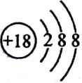

D．氯丙烷的结构简式：

3．下列有关物质的性质与用途具有对应关系的是（ ）

A．熔点高，可用坩埚熔融碳酸钠晶体

B．具有强氧化性，可用于自来水的杀菌消毒、净化

C．具有漂白性，可用于漂白粉条、粉丝等

D．溶液呈酸性，可用于腐蚀电路板上的Cu

4．查阅文献可知：王水为浓硝酸与浓盐酸的混合液。在王水中有以下反应发生：（NOCl为氯化亚硝酰，呈黄色气体或深红色液体）。下列相关说法正确的是（ ）

A．该反应中，NOCl为氧化产物

B．王水是质量比为1∶3的浓硝酸与浓盐酸的混合液

C．王水因浓硝酸与浓盐酸发生反应而是一定颜色

D．反应中作氧化剂，每消耗有发生转移

5．设代表阿伏加德罗常数的值。下列说法正确的是（ ）

A．中含有个中子

B．标准状况下，4.48 L已烷含有的分子数为

C．溶液中数目为

D．标准状况下，33.6 mL氯气通入足量水中发反应，转移电子数为

6．利用下列装置能够达到相应实验目的的是（ ）

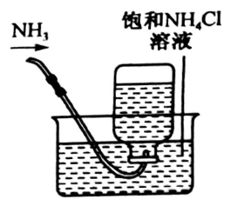 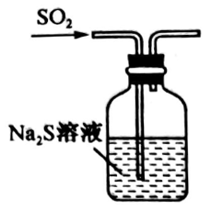

A．收集氨气 B．验证的氧化性

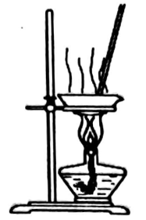 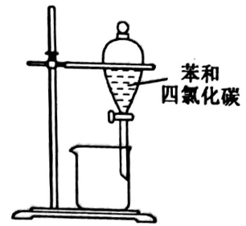

C．加热溶液获得其晶体 D．分离苯和四氯化碳的混合物

7．短周期主族元素X、Y、Z、W原子序数和族序数均依次增大，其中只有Y、Z处于同一周期，Z是地壳中含量最多的无素。下列说法不正确的是（ ）

A．Y可能是金属元素

B．原子半径：

C．X与Z形成的化合物为共价化合物

D．W、Z的氧化物对应水化物的酸性强弱：W>Z

8．甲基胡椒酚有抗菌、解痉、镇痛等作用，其结构简式为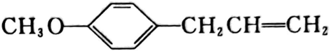。下列相关说法错误的是（ ）

A．甲基胡椒酚能使溴水褪色 B．甲基胡椒酚能发生取代，加成反应

C．甲基胡椒酚极易溶于水 D．1 mol甲基胡椒酚完全燃烧消耗

9．下列反应的离子方程式正确的是（ ）

A．溶液中加入过量溶液：

B．往溶液中滴加盐酸：

C．向饱和碳酸钠溶液中通入足量气体反应的离子方程式：

D．制印刷电路板的反应：

10．垃圾分类意义重大，工业上回收光盘金属层中的Ag的流程如图所示，下列说法错误的是（ ）

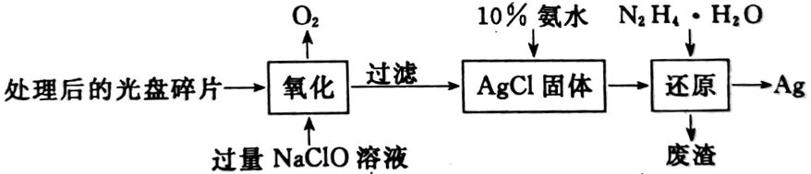

A．过滤操作需要用到的玻璃仪器有：漏斗、烧杯、玻璃棒

B．氧化过程中参加反应的Ag和NaClO的物质的量之比为1∶1

C．氧化过程中，可以用代替NaClO氧化Ag

D．还原过程，若水合肼转化为无害气体，则还原过程的离子方程式为

11．对下列实验操作、现象及结论描述正确的是（ ）

|  |  |  |  |
| --- | --- | --- | --- |
| 选项 | 实验操作 | 现象 | 结论 |
| A | 向溶液中先滴加2滴溶液，再滴入2滴的溶液 | 先生成白色沉淀，后生成黑色沉淀 | 证明的溶度积比AgCl小 |
| B | 往烧杯中加入约16 g研细的晶体和晶体，并将烧杯放在滴有水的玻璃片上，用玻璃棒迅速搅拌晶体混合物 | 有刺激性气味气体生成，烧杯底部结冰，与玻璃片粘在一起 | 吸热反应不一定要加热才能进行 |
| C | 与酸性高锰酸钾溶液混合 | 有气泡产生，且高锰酸钾溶液颜色变浅 | 具有氧化性 |
| D | 向和KSCN的混合溶液中滴入硝酸酸化的溶液 | 溶液变红 | 氧化性： |

12．据文献报道，某反应的反应历程如图所示：

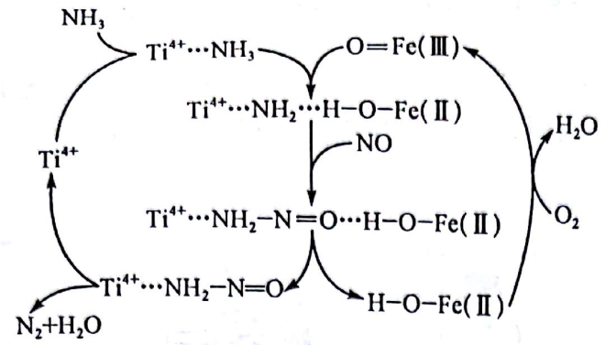

下列有关该历程的说法错误的是（ ）

A．属于复分解反应

B．是中间产物

C．在反应前后的质量不变

D．总反应化学方程式为

13．微生物燃料电池可以净化废水，同时还能获得能源或有价值的化学产品，图1为其工作原理，图2为废水中浓度与去除率的关系。下列说法不正确的是（ ）

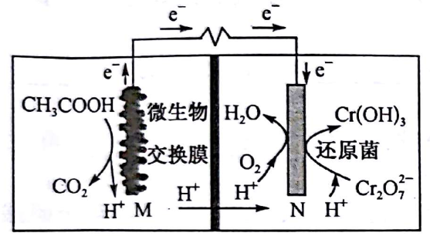 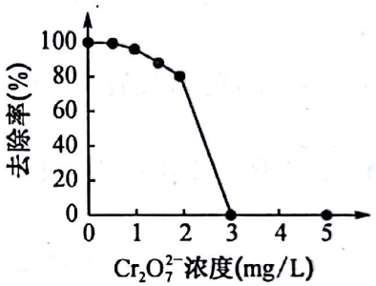

图1 图2

A．M为电池负极，被氧化

B．该电池工作时，M极的电极反应式为

C．当M极产生气体（标准状况）时，有4 mol电子从N极进入溶液

D．浓度较大时，可能会造成还原菌失去活性

14．25℃时，往二元弱酸的钠盐溶液中通入HCl，溶液中和的关系如图所示。下列说法不正确的是（ ）

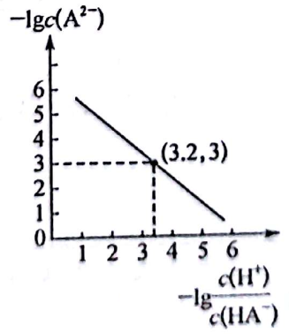

A．的数量级为

B．通入HCl的过程中，水电离出的不断增大

C．在溶液中：

D．当通入的HCl的物质的量与的物质的量相等时

**二、非选择题：本大题包括必考题和选考题两部分。第15题~第17题为必考题，每个试题考生都必须作答。第18题~第19题为选考题，考生根据要求作答。**

**（一）必考题（共43分）**

15．（15分）二氯二氢硅（）常用于外延法工艺中重要的硅源。易燃、有毒，与水接触易水解，沸点为8.2℃。在铜催化作用下，HCl与Si在250~260℃条件下反应可以制得。

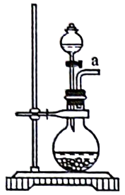 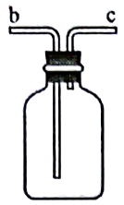 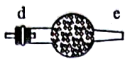 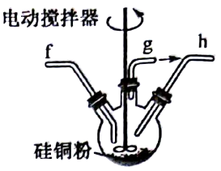

A B C D

（1）的电子式为________。

（2）利用浓硫酸、氯化钠为原料，选用A装置制取HCl，该反应能发生的原理是________。

（3）D装置中生成二氯二氢硅的化学方程式为________。

（4）按照气体从左到右方向，制取的装置（h处用止水夹夹好）连接次序为a→（ ）→（ ）→（ ）→（ ）→（ ）→（ ）→（ ）（填仪器接口的字母，其中装置C用到2次）。

（5）按从左到右的顺序，前面装置C中装的药品为________，其作用为________。

（6）氧化铜对该反应没有催化作用，仪器连接、气密性检验后应先________，再对D处进行加热。

16．（14分）工业上利用铅浮渣（主要成分是PbO、Pb，含有少量Ag、CaO和其他不溶于硝酸的杂质）生产硫酸铅和硫化铅纳米粒子，流程如图所示：

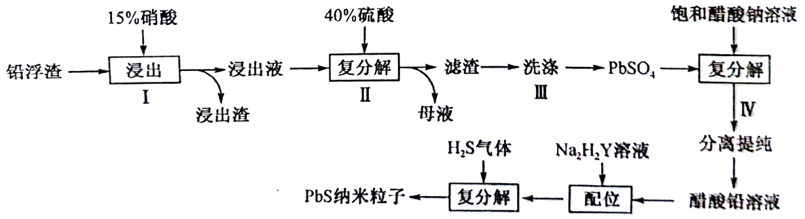

已知：25℃时，，，。

（1）步骤Ⅰ需控制硝酸的用量并使Pb稍有剩余，浸出渣的成分除了不溶于硝酸的杂质和铅外，还主要有________。

（2）写出Pb参加反应的化学方程式：________。保持铅剩余的原因是________。

（3）母液的主要成分是________（写化学式），可以循环利用。若母液中残留的过多，循环利用时可能出现的问题是________。

（4）若浸出液中，步骤Ⅱ当完全沉淀后滤渣中是否有存在？________（填“有”或“没有”）理由是________（通过计算说明）。

17．（14分）工业尾气的转化和综合利用既有利于节约资源，又有利于保护环境。

（1）已知： ；

 。

 。则________。

恒容密闭体系中NO氧化率随值的变化以及随温度的变化曲线如图所示。NO氧化率随值增大而增大的主要原因是________。

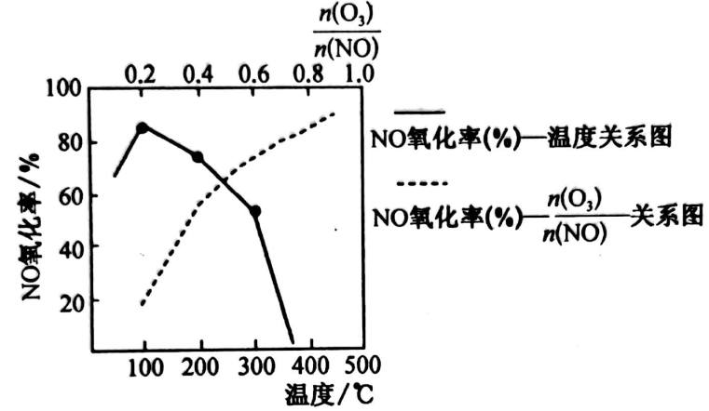

（2）汽车尾气中的NO（g）和CO（g）在一定条件下可发生反应生成无毒的和，化学兴趣研究小组在三个容积均为*V* L的恒容密闭容器中，分别充入2 mol NO和2 mol CO，发生反应。在三种不同实验条件下进行上述反应（体系各自保持温度不变），反应体系的总压强随时间变化情况如图所示：

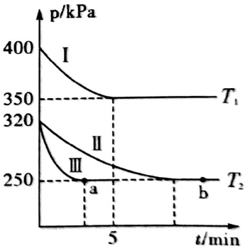

①在条件下，若，求前5min平均反应速率________。

②已知：温度，则 ，则________0。（填“>”“<”）；在条件下，Ⅲ与Ⅱ从条件上相比，Ⅲ可能________。

③在条件下，下列说明该反应已经到达平衡状态的是________（填字母）。

A．NO和CO的物质的量分数不变

B．混合气体的密度保持不变

C．容器中混合气体的平均摩尔质量不变

D．容器中压强不再变化

**（二）选考题，共15分。请考生从给出的2道试题中任选一题作答。如果多做，则按所做的第一题计分。**

18．[选修3：物质结构与性质]（15分）

Fe、Co、Ni都是第四周期第Ⅷ族元素，它们的化合物在生产生活中有着广泛的应用。

（1）可用检验，其对应的酸有两种，分别为硫氰酸（）和异硫氰酸（），这两种酸中沸点较高的是________（填化学式），原因是________。

（2）基态Ni原子的价电子排布为________，核外3d能级是有________对成对电子。

（3）的一种配离子中，与配位体互为等电子体的分子是________（写出一种即可）。

（4）第四电离能，其原因是________。

（5）NiO的晶体结构如图甲所示，其中离子坐标参数A为（0，0，0），B为（1，1，0），则C离子坐标参数为________。

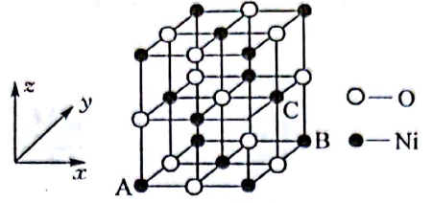

图甲

19．[选修5：有机化学基础]（15分）

一种药物的中间体的一种合成路线如下：（已知：Ac为乙酰基）

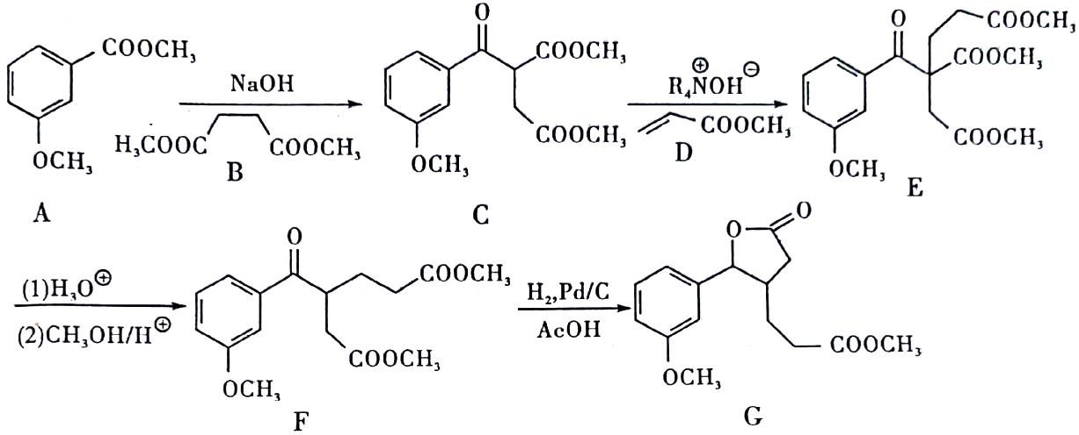

回答下列问题：

（1）D的名称为________。

（2）G中官能团的名称是________。

（3）的反应类型是________。

（4）的化学方程式是________。

（5）H与A互为同分异构体，H的同分异构体中，满足下列条件的有________种。

①能与显紫色 ②能发生银镜反应 ③能发生水解反应 ④苯环上有两种取代基写出H核磁共振氢谱中有6组峰，且峰面积比为2∶2∶2∶2∶1∶1的结构简式：________。

（6）结合题中信息，以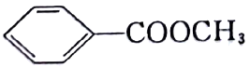与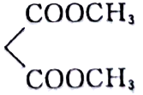及必要的无机物和有机试剂为原料，合成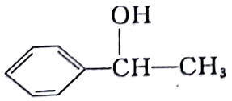的路线如下：

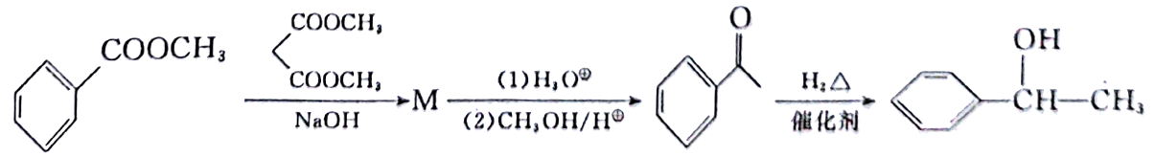

根据题的信息，写出M的结构简式：M________。

**河池市2021年春季学期高二年级期末教学质量检测·化学**

**参考答案、提示及评分细则**

1．C 氟氯烃在高空中释放出的氯原子会破坏臭氧层，不是环保的制冷剂，A错误；碘是人体必需微量元素，补碘常在食盐中加入固体而不是高碘酸，高碘酸为强酸性物质，B错误；“84”消毒液具有强氧化性，可使病毒的蛋白质发生变性，C正确；聚酯纤维属于有机高分子材料，D错误。

2．D 该氯原子应为，A错误；是离子化合物，微粒间存在离子键，其电子式应为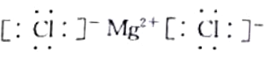，B错误；的结构示意图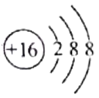，C错误。

3．B 高温下，坩埚能与，发生反应， A选项错误；具有强氧化性，能杀菌消毒，同时生成，水解生成胶体净水，B选项正确；有毒，不能漂白食品，C选项错误；用于腐蚀电路板上的Cu，是由于的氧化性，发生反应与其呈酸性无关，D选项错误。

4．C N元素化合价由中+5价降低到NOCl中的+3价，O、Cl化合价不变，NOCl仅作还原产物，故A错误；王水为浓硝酸与浓盐酸的混合液，两种溶液的体积比为1∶3，B错误；由题意可知，浓硝酸与浓盐酸发生反应生成氯气而呈一定颜色，NOCl也有一定颜色，故C正确：根据反应可知中N元素化合价由+5价降低到NOCl中的+3价，作氧化剂，当消耗硝酸时，转移，故D错误。

5．A 的物质的量为0.5 mol，所含中子为，A正确；标准状况下，己烷为液体，无法利用气体摩尔体积计算，B错误；部分电离，数目远小于，C错误；与水反应为可逆反应，转移电子数小于，D错误。

6．B 氨气易溶于水，不能用排饱和溶液法制备，故A错误；溶于水生成，与反应生成，与反应生成S，表现氧化性，故B正确；应在不断通入HCl气体的环境中加热溶液获得其晶体，以防止水解，故C错误；苯和四氯化碳互溶，不能用分液的方法分离，故D错误。

7．D 只关注常规信息“原子序数依次增大”，忽略本题中“族序数依次增大”的重要信息，无法判断出W。Z是地壳中含量最多的元素，即氧元索；只有Y、Z处于同一周期，则X只能为氢元素，W为第三周期ⅦA族元素，为氯元素；则Y可能为Br、B、C、N中的一种。由分析可知A正确；氢原子半径最小，同一周期，主族元素从左到右，原子半径逐渐减小，故原子半径：，B正确；X与Z形成的化合物可能是水或过氧化氢，两者均为共价化合物，C正确；没有指明为最高价氧化物对应水化物，故无法比较，D错误。

8．C 甲基胡椒酚结构中含碳碳双键，能使溴水褪色，故A正确；甲基胡椒酚结构中含苯环能发生硝化反应，硝化反应属于取代反应，含苯环和碳碳双键可与氢气进行加成反应，故B正确；烃基属于憎水基，甲基胡椒酚没有亲水基，不溶于水，故C错误；甲基胡椒酚的分子式为，1 mol甲基胡椒酚的完全燃烧消耗为12.5 mol，故D正确。

9．D 因为所加氢氧化钡为过量，量不足全反应，、系数相同，发生反应的离子方程式为，故A不正确；两者不能发生氧化还原反应，故B不正确；碳酸钠溶液是饱和的，生成的比较多，又因碳酸氢钠的溶解性比碳酸钠小，所以生成的碳酸氢钠会析出，离子反应为，故C不正确；制印刷电路板的离子方程式应该为：，故D正确。

10．C 过滤操作需要用到的玻璃仪器有漏斗、烧杯和玻璃棒，A正确；氧化过程中方程式为，参加反应的Ag和NaClO的物质的量之比为1∶1，B项正确；氧化过程中，若用代替NaClO氧化Ag，无法产生AgCl，C项错误；还原过程，若水合肼转化为无害气体，溶液中含银离子为，则还原过程的离子方程式为，D项正确。

11．B 硝酸银足量，均为沉淀的生成而不存在沉淀的转化，则不能比较AgCl、的溶度积常数，故A不正确；铵盐与碱的反应是一个典型的无需加热就能自发进行的吸热反应，故B正确；与酸性高锰酸钾溶液反应，转化为，O元素化合价升高，作还原剂，具有还原性，C项不正确；硝酸酸化的溶液中含硝酸、硝酸将氧化成，不能说明氧化性：，故D项不正确。

12．A 分解反应是一种物质反应生成两种或两种以上新物质，因此属于分解反应，A错误；根据题中信息得到是中间产物，B正确；在整个反应过程中参与了反应，但反应前后质量和性质未变，因此是催化剂，C正确；根据反应历程，参加反应的物质有、NO、，因此总反应化学方程式为，D正确。

13．C 根据图示，电子由M极流向N极，说明M为电池负极，负极发生氧化反应，A正确；负极电极反应为可知，M极产生气体（标准状况）时，有4 mol电子从M极流向N极，但电子不进入溶液，B正确，C错误；由图2可知当浓度为时，去除率为0，因为其有强氧化性和毒性，使还原菌的蛋白质变性而失去活性，D正确。

14．B 当时，，时，，，即的数量级为，A正确；由图像可知，通入HCl的过程中，不断减小，故水解程度减小，则由水电离出的不断减小，B项错误；在溶液中，根据质量守恒可求出：，C项正确；根据电荷守恒可知，故，D项正确。

15．（1）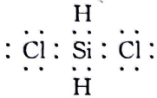（2分）

（2）利用浓硫酸的难挥发性，难挥发性酸制易挥发性酸（其他合理答案亦可）（2分）

（3）（2分）

（4）defgbcd（全对得3分）

（5）（或无水）（2分） 干燥HCl气体，防止水蒸气进入装置D中与生成的反应（其他合理答案均可）（2分）

（6）通入一段时间HCl气体排出空气后（2分）

16．（1）Ag（2分）

（2）（稀）（2分） 防止银被溶解（2分）

（3）（2分） 浸出时部分生成随浸出渣排出，降低的产率（2分）

（4）有（2分） 当完全沉淀后，溶液中，此时，，故有存在（2分）

17．（1）（2分） 的值增大，浓度增加，有利于平衡正向移动，NO氧化率增大（3分）

（2）①0.2（2分） ②<（2分） 加入催化剂（2分） ③ACD（3分）

18．（1）（2分） 异硫氰酸更易形成分子间氢键（2分）

（2）（2分） 1（2分）

（3）（或，答案合理即可）

（4）Fe失丢的是较稳定的币的一个电子，Co失去的是中的一个电子（2分）

（5）（1，，）（3分）

19．（1）丙烯酸甲酯（或丙烯酸甲酯）（2分）

（2）酯基、酸键（2分）

（3）加成反应（2分）

（4）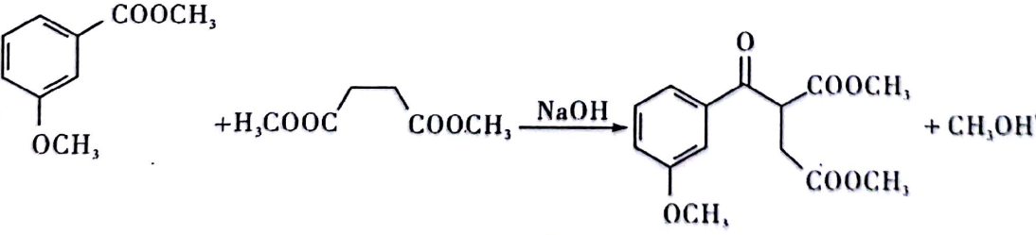（2分）

（5）6（2分） 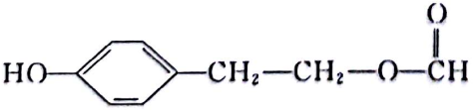（2分）

（6）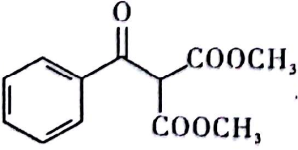（3分）